Bild | Dateiname | Bildunterschrift
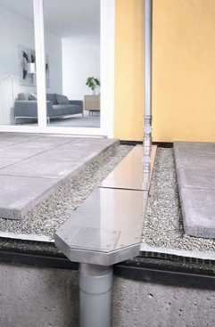 | RichardBrink_Kaskadenentwässerung_01 | Die Firma Richard Brink präsentiert ihre neue Lösung zur flexiblen und sicheren Ausführung einer Kaskadenentwässerung. Hier abgebildet der gesamte Systemverlauf vom Einflussadapter über die Flachkanäle bis hin zum Abflussadapter mit nachfolgendem Fallrohr.  Foto: Richard Brink GmbH & Co. KG
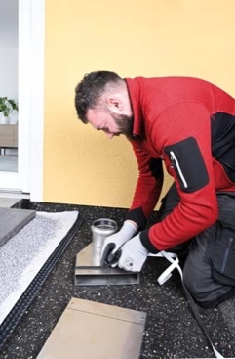 | RichardBrink_Kaskadenentwässerung_02 | Am Regenfallrohr wird anfallender Niederschlag über Adapter aufgenommen und anschließend in ein Flachkanalsystem geleitet. Zur Verbindung von Adapter und Flachkanal wird zunächst ein beiliegendes EPDM-Band umlaufend am Adapter angebracht.  Foto: Richard Brink GmbH & Co. KG
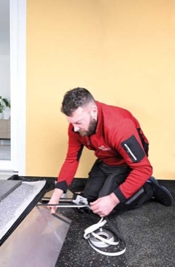 | RichardBrink_Kaskadenentwässerung_03 | Der gleiche Arbeitsschritt wird am folgenden Flachkanal selbst vorgenommen.  Foto: Richard Brink GmbH & Co. KG
 | RichardBrink_Kaskadenentwässerung_04 | Die einzelnen Elemente werden mithilfe zweiteiliger Verbinder zum Verschrauben miteinander verbunden. Zunächst wird der untere Teil mittig zwischen Adapter und Flachkanal ausgelegt.  Foto: Richard Brink GmbH & Co. KG
 | RichardBrink_Kaskadenentwässerung_05 | Im nächsten Schritt wird der obere Teil der Verbinder aufgebracht. Die Enden der zu verbindenden Elemente werden dadurch großzügig und umlaufend eingefasst.  Foto: Richard Brink GmbH & Co. KG
 | RichardBrink_Kaskadenentwässerung_06 | Anschließend wird der Verbinder mittels Innensechskantschrauben einfach und dauerhaft fixiert.  Foto: Richard Brink GmbH & Co. KG
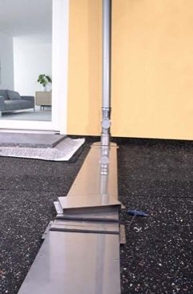 | RichardBrink_Kaskadenentwässerung_07 | Auch bei der Verbindung zweier Flachkanäle sind die Arbeitsschritte dieselben. Zur flexiblen Verlegung der Kaskadenentwässerung gehören zum System neben geraden Verbindern auch spezielle, um 45 ° abgewinkelte Eckverbinder.  Foto: Richard Brink GmbH & Co. KG
 | RichardBrink_Kaskadenentwässerung_08 | Zur Aufnahme eines Regenfall- oder Standrohrs wird zunächst eine Dichtung in den Adapter eingebracht.  Foto: Richard Brink GmbH & Co. KG
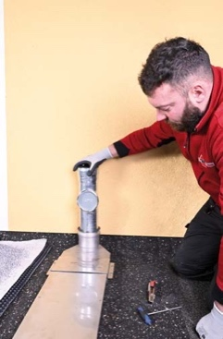 | RichardBrink_Kaskadenentwässerung_09 | Anschließend kann das Rohr eingesetzt werden. In diesem Fall ein Standrohr mit Reinigungsöffnung.  Foto: Richard Brink GmbH & Co. KG
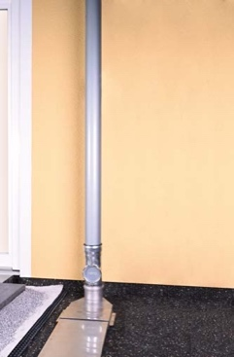 | RichardBrink_Kaskadenentwässerung_10 | Die Verbindung zwischen Stand- und Fallrohr schließt die Montage auf der Einflussseite der Kaskadenentwässerung ab. Am Ende der Flachkanal-Strecke erfolgt die Anbindung an einen Siphon auf der Dachfläche oder an ein nachgeschaltetes Fallrohr.  Foto: Richard Brink GmbH & Co. KG
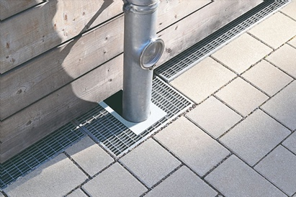 | RichardBrink_Kaskadenentwässerung_11 | Die Neuheit ist selbstverständlich auch mit den weiteren Drainage- und Entwässerungslösungen des Metallwarenherstellers kombinierbar – beispielsweise zur Ableitung der durch die Fallrohre zugeführten Niederschläge auf Bodenniveau über Rinnen oder Gullys.  Foto: Richard Brink GmbH & Co. KG
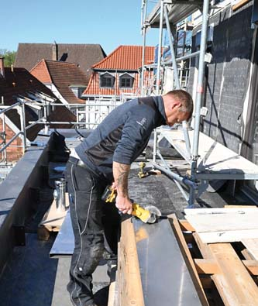  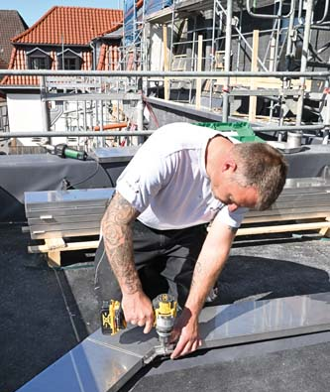 | RichardBrink_Kaskadenentwässerung_12a  RichardBrink_Kaskadenentwässerung_12b | Somit bietet die Firma Richard Brink mit ihrer Kaskadenentwässerung eine Lösung, die auf der Baustelle durch Flexibilität und einfache Handhabung überzeugt.  Dies gilt vom individuellen Zuschnitt (12a) bis hin zur projektspezifischen Linienführung der Flachkanäle (12b).  Fotos: Richard Brink GmbH & Co. KG
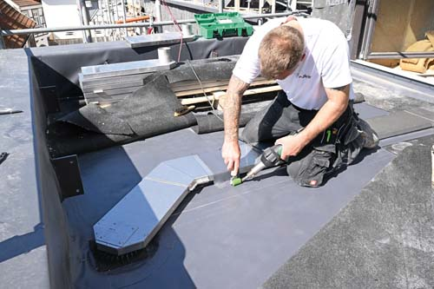 | RichardBrink_Kaskadenentwässerung_13 | Die Flachkanäle verlaufen stets oberhalb der eigentlichen Abdichtungsebene und lassen sich aufgrund ihrer geringen Höhe problemlos unsichtbar in Einbausituationen wie Kiesschüttungen bis hin zu Bangkirai-Belägen integrieren.  Foto: Richard Brink GmbH & Co. KG

